4. Нагрузки и их сочетания
Для расчёта прочности строительных конструкций резервуара необходимо определить и произвести сбор действующих на него нагрузок, на основе которых в программном комплексе SCAD будут заданы комбинации загружений, а также расчётные сочетания усилий. Вид, значения и направление действия нагрузок представлены в приложении 3.

4.1. Постоянная нагрузка от собственного веса железобетонных элементов конструкции
Нагрузка от собственного веса ж/б элементов конструкции задается в программе SCAD автоматически, в соответствии с заданным удельным весом материалов этих элементов (для бетона класса В25 - 2500 кг/м³). Данная нагрузка прикладывается ко всем элементам схемы как равномерно распределенная, действующая по оси 0z сверху вниз. Коэффициент надёжности 1,1.

4.2. Длительная нагрузка от грунта засыпки на плиту покрытия
Нагрузка от грунта засыпки прикладывается как равномерно распределенная на элементы плиты покрытия (рис.4.2).
– удельный вес грунта засыпки;
h_{зас} = 0,7м - толщина слоя грунта засыпки;
- коэффициент надежности.;
1,7*0,7*1,1 = 1,31 т/м² (7)
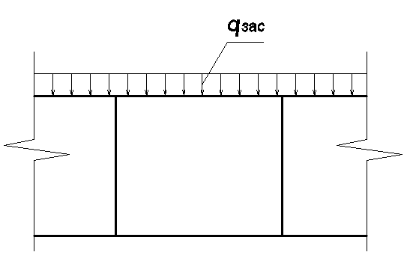
Рис.4.2. Действие нагрузки от грунта засыпки.

4.3. Снеговая кратковременная нагрузка
q_{сн} = 0,15 т/м² - расчетная нагрузка от собственного веса снега для Ленинградской области (III снеговой район, тип местности В) при высоте сооружения 1,2 м (определено с помощью программы «ВЕСТ», реализующей нормы [3]). Снеговая нагрузка прикладывается как равномерно распределенная нагрузка на плиту покрытия (рис.4.3).
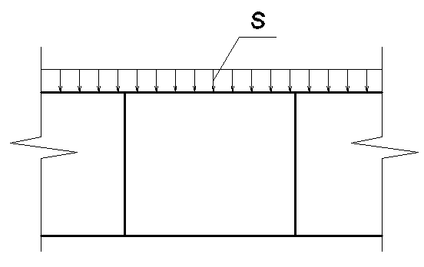
Рис.4.3. Действие снеговой нагрузки.
4.4. Длительная нагрузка от бокового давления грунта на стенки сооружения
Давление на стенки сооружения от грунта и грунтовых вод можно разделить на два:
Давление от грунта засыпки от поверхности до отметки низа ФП (рис.4.4.1);
Давление грунтовых вод от УГВ до подошвы фундамента (рис.4.4.2).

4.4.1. От поверхности земли до отметки низа фундамента.
(8)
где z – координата точки, в которой определяется давление грунта;
φ = 23^{о} - угол внутреннего трения грунта засыпки;
1,7 т/м³- объемный вес грунта засыпки;
= 1,1 - коэффициент надежности по нагрузке.
Тогда давление на уровне плиты покрытия будет равно:
(1,7*0,7+2) * tg²(45º-0,5*23^{о})*1,1 = 1,53т/м².
И на уровне подошвы фундамента грунтовых вод:
(1,7*4.6+2) * tg²(45º-0,5*23^{о})*1,1 = 4.73т/м².
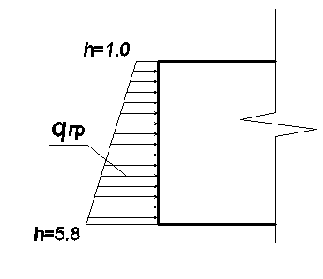
Рис.4.4.1. Боковое давление грунта на стенки резервуара.

4.4.2. От УГВ до подошвы фундамента
Грунтовые воды находятся на глубине 2,8 м от дневной поверхности. При этом создаваемое ими давление можно определить по следующей формуле (9):
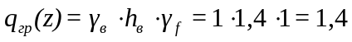т/м² (9)
,где: γ_{в}= 1 т/м³ - объемный вес грунтовой воды;
γ^{в}_{f}=1,0 - коэффициент надежности по нагрузке.
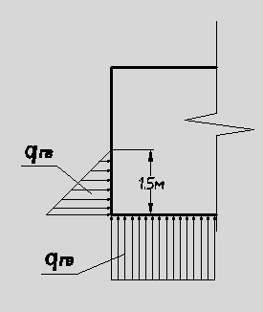
Рис.4.4.2. Давление грунтовых вод.
4.5. Кратковременная нагрузка от грунтовых вод
Грунтовые воды кроме действия на боковую поверхность также оказывают давление на фундаментную плиту, создавая подъемную силу под подошвой плиты (рис.4.4.2), вычисляемую по выражению (10).
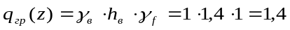т/м² (10)

4.6. Кратковременная полезная нагрузка
В качестве полезной нагрузки выступает давление от веса мазута, нагрузка прикладывается к стенам и фундаментной плите (рис.4.6). Давление на стены определяется гидростатическим законом и у основания стены равно:
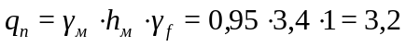т/м² (11)
где - объемный вес мазута;
h_{н}- максимальная глубина заполнения резервуара;
h_{п} - полезная высота сооружения согласно заданию.
На фундаментную плиту будет оказываться такое же давление.
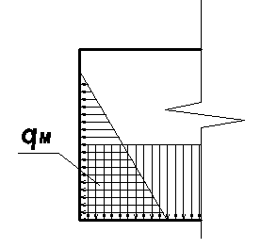
Рис.4.6. Действие полезной нагрузки.

4.7. Моделирование основания сооружения
Для моделирования основания используется модель упругого основания Винклера, уточнённая, для чего элементам фундаментной плиты с помощью программы «КРОСС» назначены коэффициенты постели, зависящие от характеристик грунтов, нагрузок действующих на сооружение, и жесткости фундаментной плиты. Расчётные характеристики грунтов, залегающих под подошвой рассматриваемого сооружения, представлены в таблице 3.
Таблица 3. Расчетные характеристики грунтов
Наименование | Удельный вес,  т/м³ | Модуль деформации,  т/м² | Модуль упругости,  т/м² | Коэффициент Пуассона | Коэфф. переуплот. | Давление переуплот.  т/м²
Пески | 1,85 | 3200 | 26666,667 | 0.3 | 1 | 0
Супеси | 1.9 | 2600 | 21666,667 | 0.35 | 1 | 2.5
Глины | 1.95 | 2000 | 16666,667 | 0.42 | 1 | 5

Таблица 4. Описание скважин
Наименование | Координаты,  м |  | Описание скважин
1 |  |  | Грунт | Отметка верхней границы, м | Скачок эффект. напряж, Т/м²
 |  |  | Пески | -4,2 | 0
 |  |  | Супеси | -5,2/-7,9 | 0
 |  |  | Глины | -7,2/ | 0
Коэффициент постели в общем случае зависит от характеристик грунта, располагающегося под подошвой и от нагрузки, передаваемой в этом месте на грунт.
Расчет коэффициентов постели производится с помощью нескольких итераций.
Коэффициент постели в общем случае зависит от характеристик грунта, располагающегося под подошвой и от нагрузки, передаваемой в этом месте на грунт.
Для определения коэффициента постели предварительно определена суммарная вертикальная нагрузка от всех внешних нормативных значений нагрузок (расчетные значения необходимо разделить на коэффициент по нагрузке).
Таблица 5
№ загр-ия | Вид загружения | Расчетное значение нагрузки, т/м³ | Коэфф-т надежности по нагрузке | Норм-ое значение нагрузки, т/м³ | Суммарная нагрузка, т/м³
1 | Собственный вес | 1900 | 1 | 1900 | 7120
2 | Вес грунтовой засыпки | 1560 | 1,1 | 1420 | 7120
3 | Снеговые нагрузки | - | - | - | 7120
4 | Боковое давление грунта | - | - | - | 7120
5 | Давление воды | - | - | - | 7120
6 | Полезная нагрузка | 3800 | 1 | 3800 | 7120
Полная нагрузка равна:
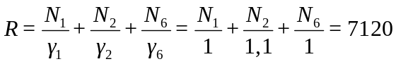т (11)
Площадь фундаментной плиты равна A=1189 м²
В пересчете на 1м² суммарная распределенная нагрузка равна:
= 5,99 т/м² (12)
Далее в соответствии с суммарной распределенной нагрузкой на 1м² плиты основания, характеристиками грунтов под плитой и размерами сооружения в плане в программе «КРОСС» выполнен расчет с сохранением данных в расчетной схеме, созданной в SCAD.
По этим данным программа составляет поле распределения коэффициентов постели, присваиваемых элементам фундаментной плиты и имитирующих основание под ней. По полученным коэффициентам постели программа также считает примерную осадку сооружения (см. приложение 2).
Результаты расчета
Минимальное значение коэффициента постели 530,679 Т/м³
Максимальное значение коэффициента постели 2478,512 Т/м³
Среднее значение коэффициента постели 897,703 Т/м³
Среднеквадратичное отклонение коэффициента постели 0.009 Т/м³
Отметка сжимаемой толщи определялась в точке с координатами (20,5;14,5) м
Нижняя отметка сжимаемой толщи в данной точке -11,078 м
Толщина слоя сжимаемой толщи в данной точке 11,078 м
Максимальная осадка 0,881 см
Средняя осадка 0,565 см
Крен фундаментной плиты 0.003 град
Суммарная нагрузка 2869,590 Т

4.8. Комбинации загружений
Задание комбинации загружений позволяет получить показатели напряженно–деформированного состояния (НДС) системы, на которую одновременно действуют несколько загружений. При этом любое из загружений может быть включено в комбинацию с некоторым множителем. Коэффициенты включений в различные комбинации загружений приведены в таблице 6.
Таблица 6. Комбинации загружений
№ Комбинации загружений | Коэффициенты и комбинации загружений
Тип загружения | Собствен-ный вес | Грунт засыпки | Снего-вые нагрузки | Боковое давление грунта | Давление грунтовых вод | Полез-ная нагрузка
Коэффици-ент надежности | 1,1 | 1,15 | 1,4 | 1,15 | 1,0 | 1,0
1 (II гр ПС) | 1 | 0,87 | 0,7 | 0,87 | 1 | 1
2 (II гр ПС) | 1 | 1 | 1 | 1 | 1 | 1
3 (II гр ПС) | 1 | 1 | 1 | 1 | 1 | 0
4 (II гр ПС) | 1 | 1 | 1 | 0 | 1 | 1

4.9 Расчетные сочетания усилий
Определение расчётных сочетаний усилий (РСУ) – задача нахождения сочетания различных загружений, которые могут быть наихудшими (соответствовать наибольшим усилиям) для каждого проверяемого элемента, либо каждого сечения элемента. Основой выбора невыгодных расчетных сочетаний усилий служит принцип суперпозиции, который предполагает выполнение расчетов, для каждого из загружений по отдельности для линейно работающей системы. При этом результаты выбора наиневыгоднейших расчетных сочетаний усилий используются для проверки прочности железобетонных конструкций по трещиностойкости и в условиях пластичной работы арматуры, где работа сечения является заведомо нелинейной.

